
Weekly Review 2009年12月14日 第193期
期
交银精选累计净值增长率走势图  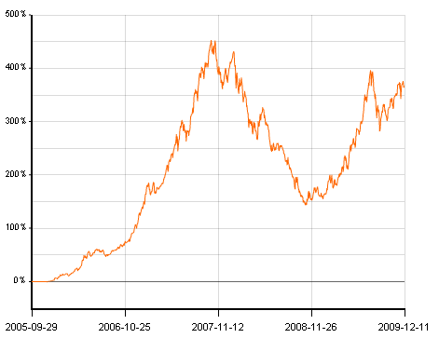  交银稳健累计净值增长率走势图  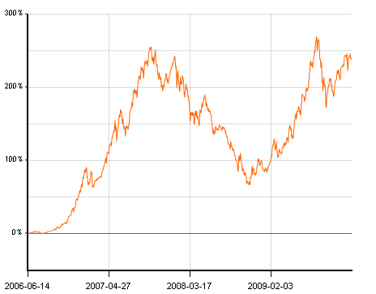  交银成长累计净值增长率走势图  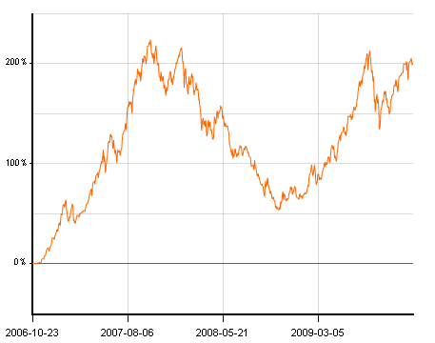  交银蓝筹累计净值增长率走势图  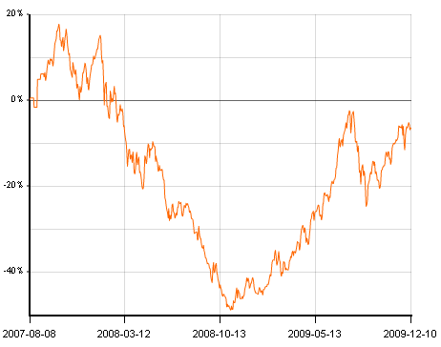  交银环球累计净值增长率走势图  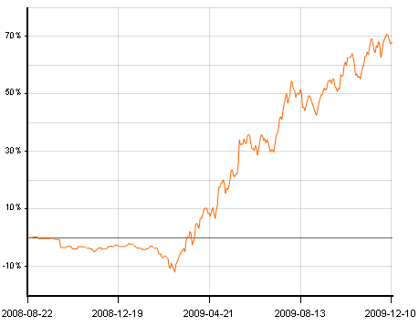  交银增利(A/B)累计净值增长率走势图  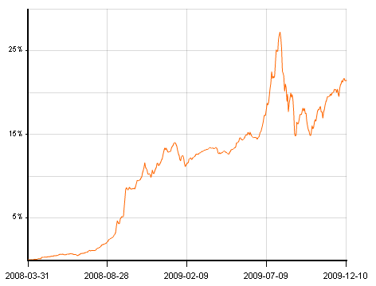  交银增利(C)累计净值增长率走势图  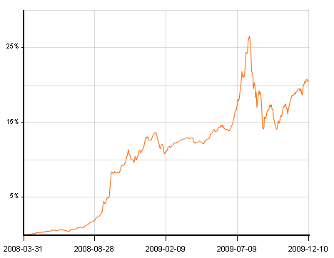  交银保本累计净值增长率走势图  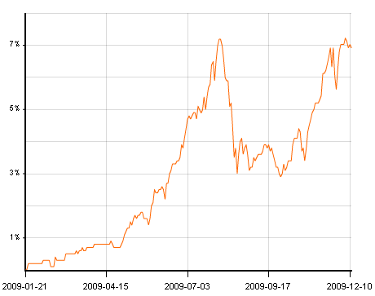  交银先锋累计净值增长率走势图  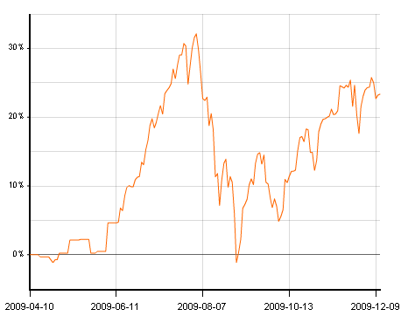  旗下基金一周净值  数据来源：财汇资讯  货币状况显著影响投资规模  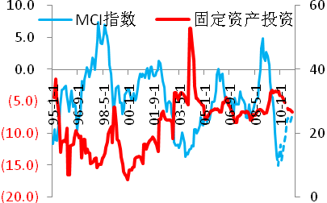  数据来源：Wind资讯，1995.01-2009.12  09年以来主要投资领域投资贡献度  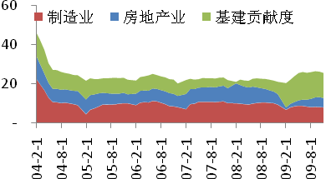  数据来源：Wind资讯  城镇化水平与地产投资  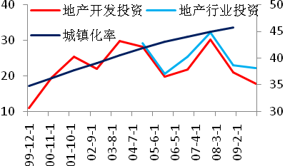  数据来源：Wind资讯  美国本周公布经济指标一览—2009/12/11  数据来源： Reuters  美国库存环比与库存销售比  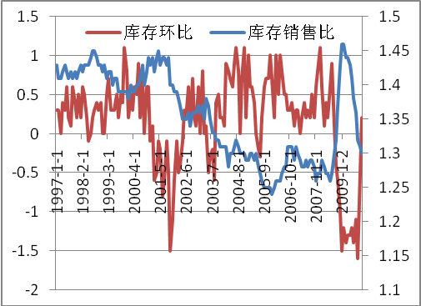  数据来源：Bloomberg, 交银施罗德基金  美元指数  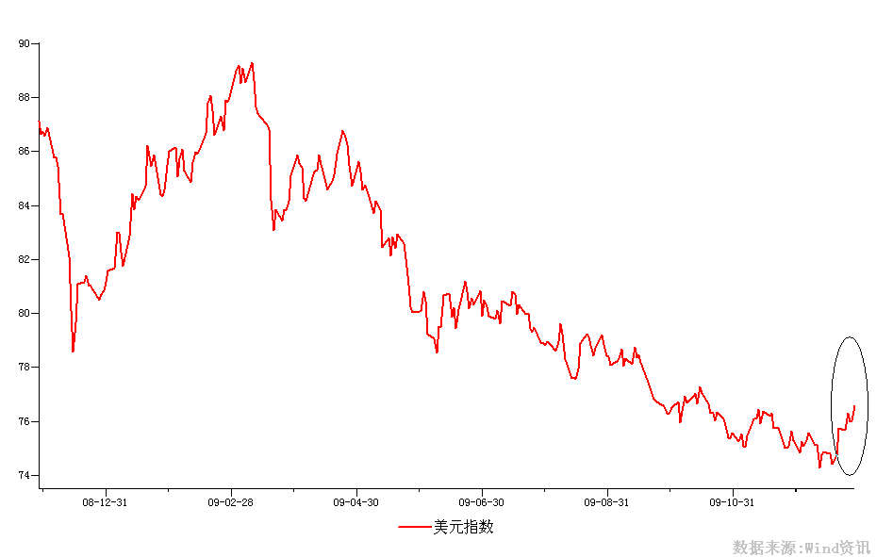  数据来源：Wind资讯，2008.11-2009.12  下周预公布的重要经济指标一览  数据来源： Reuters  公开市场操作  数据来源：Wind资讯，2009.11.16-2009.11.22，2009.11.30-2009.12.06  银行间国债各关键年限收益率变化  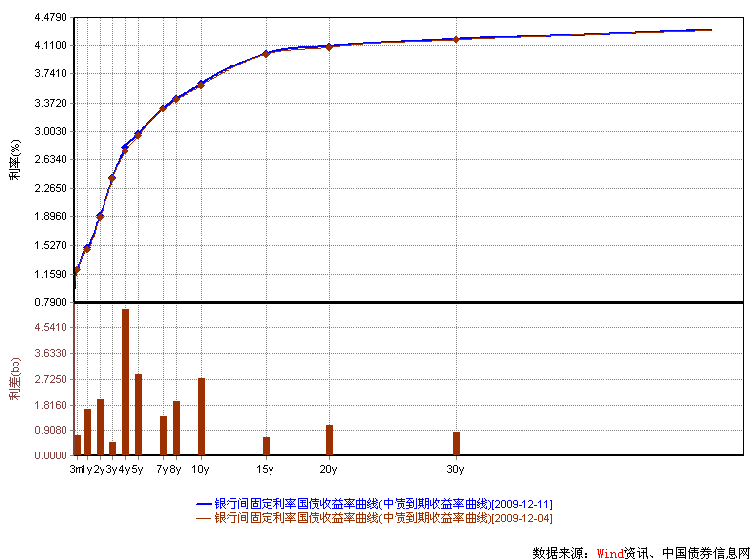  数据来源：Wind资讯，中国债券信息网  货币市场利率走势  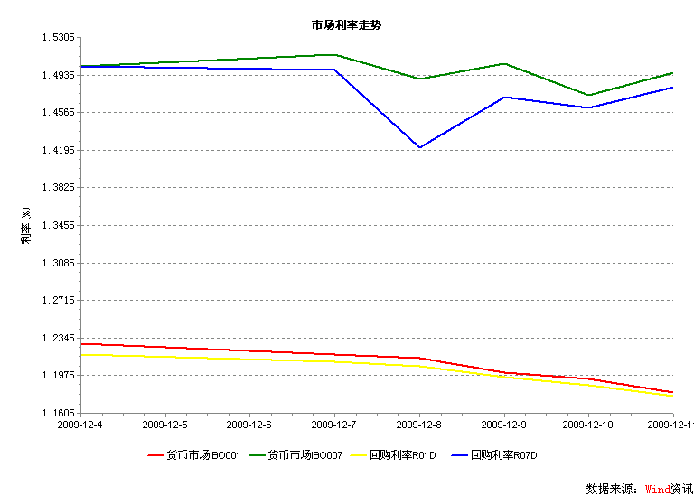  数据来源：Wind资讯，2009.12.04-2009.12.11  AAA企业债收益率曲线形变  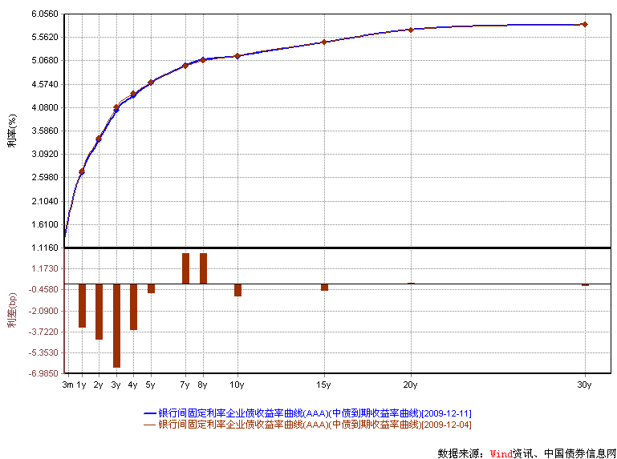  数据来源：Wind资讯，中国债券信息网  美国国债收益率曲线  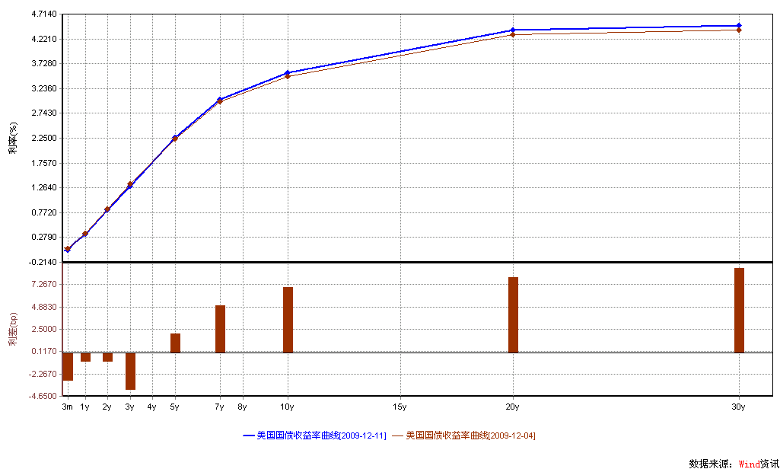  数据来源： Wind资讯  通胀预期（10年国债-10年TIPS）  数据来源： Wind资讯，交银施罗德基金，2008.11-2009.12  一周关键期限国债收益率  数据来源： Bloomberg  投资级别信用债  数据来源： Bloomberg  高收益级别信用债  数据来源： Bloomberg | 本期摘要  经济复苏后的投资思考  最近中央经济工作会议明确了“促内需、调结构”为明年经济增长方式的主基调，表明在现阶段中国经济回升的势头已经比较稳固的背景下，政府开始着眼长远，着手解决长期以来中国经济结构失衡的局面——经济增长主要靠投资和出口拉动，而内需和消费相对不足。  随着“促内需，调结构”政策的实施，我国今后的投资增速将放缓，消费增速会适度加快，我们预期经济增速可能将维持在8-9%的合理区间，而增长结构也将变得更为均衡。我们预计明年固定资产投资增速可能将从今年的32%降至25%左右。鼓励消费将成为调结构的核心，具体措施包括加大国民收入分配调整力度、完善社会保障体系和提高社会保障水平，因此预计消费增速将继续维持在高位，成为今后经济增长的重要推动力。  宏观经济和债券市场（091207-091211）  国内：本周，国家统计局公布11月份的一系列经济数据，新增贷款2948亿，工业增加值同比19.2%，CPI、PPI同比分别达0.6%、-2.1%，消费增长15.8%，投资则回落至32.1%。总体上，11月份的数据多数在市场预期之中，新增贷款不再超预期，M1/M2剪刀差继续扩大，同时工业增加值攀升至历史相对高位，显示货币的活化与工业活动的活跃程度一如既往。经济的回升同时拉动通胀如期转正，11月的CPI、PPI分别高于0.5%、-2.5%的市场预期，略低于我们之前0.7%、-1.3%的预期，但趋势上完全印证了我们之前的判断。  本周债市小幅下跌。债券总指数下跌0.02%。其中国债指数下跌0.03%。企业债指数上涨0.11%。交易所方面，公司债指数微涨了0.10%，分离债指数上涨0.11%。  国际：本周美国公布的宏观经济指标多数好于预期，受此影响，尽管近一周美元指数大幅上涨，道指仍上涨近1%（09年，美国股指与美元指数整体呈现极高的负相关性）。此外，虽然本周的经济指标多为滞后指标，但零售销售的上涨远好于此前市场预期，环比为上升1.3%；批发库存与商业库存的上涨更增强了市场对经济持续复苏的信心，值得注意的是，本周公布的商业库存为经济危机以来13个月的首次环比上涨。  本周美国国债市场延续上周陡峭化走势，但幅度有所减小，具体表现在短债利率的小幅下降，长端利率持续上升。关键年限中，1年期下行2bp至0.31%；2年期下行3bp至0.80%；5年期上升1bp至2.25%；10年期上升8bp至3.55%。  经济复苏后的投资思考  交银施罗德研究总监、交银稳健基金经理 华昕  最近中央经济工作会议明确了“促内需、调结构”为明年经济增长方式的主基调，表明在现阶段中国经济回升的势头已经比较稳固的背景下，政府开始着眼长远，着手解决长期以来中国经济结构失衡的局面——经济增长主要靠投资和出口拉动，而内需和消费相对不足。  这次会议特别指出投资重点用于完成在建项目，严格控制新上项目，显示在经济回稳的背景下，政府主导的大规模基建项目投资将首先退出。在4万亿刺激经济方案下，众多新上马的地方基建项目存在着重复建设、效益低下的问题，从而在中长期将严重影响地方政府财政状况并进而威胁银行的信贷质量，因此地方建设项目将首先受到限制。另外，许多行业存在着产能严重过剩的问题，工业领域的新建产能也将受到严控。因此，我们预计明年的基建和工业投资增速都将出现明显下降。  另一方面，民间投资特别是房地产投资将成为明年投资增长的主要推动力，而且房地产及下游相关消费又是拉动居民消费的重要动力。虽然部分一线城市房价上涨过快，出现结构性泡沫，但从全国范围来看，房地产市场仍然较为健康，首次购房和改善型需求仍占主导，接近总成交量的80%，而且居民购房的杠杆率很低，将近四分之一的购房者完全用现金支付，表明居民购房的支付能力依然较高。因此，我们预计政府不会全面收紧房地产政策，在抑制投资投机性需求的同时，仍将支持自住和改善性需求，而此次会议提出的放宽户籍政策将对二、三线城市房地产市场的发展有很大的推动作用。  数据来源：里昂证券  总体而言，随着“促内需，调结构”政策的实施，我国今后的投资增速将放缓，消费增速会适度加快，我们预计经济增速可能将维持在8-9%的合理区间，而增长结构也将变得更为均衡。我们预计明年固定资产投资增速可能将从今年的32%降至25%左右。鼓励消费将成为调结构的核心，具体措施包括加大国民收入分配调整力度、完善社会保障体系和提高社会保障水平，因此预计消费增速将继续维持在高位，成为今后经济增长的重要推动力。  根据中信证券的测算，我国人均GDP已经达到2300美元的消费率底部拐点，但相对同等发展程度的经济体，我国的消费率仍偏低约15个百分点，因此长远来看，我国消费率的提升空间依然很大，而经济结构的调整，将促使消费率加速向国际标准靠拢。  数据来源：中信证券  目前中国的货币政策仍保持适度宽松，但随着通胀的上升，明年年中以后很可能调高准备金率和加息，届时适度宽松的货币政策将逐步淡出，流动性逐步收紧。我们估计明年贷款增速和M2增速可能会达到17%，而名义GDP增速可能约为13%，M2增速和名义GDP增速之差相对于今年将大幅收窄。基于明年全年的流动性将逐步往下走，尽管企业盈利增速依然向上，但股市的整体估值将会向下，因此我们预计明年股市的回报率相对于今年将有大幅减少，而随着宏观政策的变化，市场的波动幅度将加大。  明年中国经济将从复苏阶段走向扩张阶段，根据投资时钟理论，投资时钟将指向第3阶段。在扩张阶段，股票的回报率依然超过债券，是大类资产的主要配置品种，行业配置将转向中后周期行业，周期性价值行业将有超额收益，具体行业包括金融、钢铁、化工、消费，再结合目前的估值和明年“促内需、调结构”的背景，我们预计金融、消费和低碳行业在明年可能有较好的表现。  股票市场运行周报（091207-091211）  交银施罗德基金 张炳炜  上周沪深两市小幅下挫，上综指总体下跌2.10%，深成指总体下跌0.07%，而中小板指数上涨了0.92%，沪深两市共成交11408.95亿元，成交额较上期继续有所减少。 从行业表现来看，各行业涨跌互异，其中涨幅居前的有：零售2.71%、食品饮料2.66%以及家用电器1.79%， 跌幅较大的行业有：煤炭-3.77% 、金融-3.29%与交通运输-2.61%；从行业换手率来看，造纸林业、农业与牧渔业、纺织服装和信息技术表现相对活跃，换手率都超过15%；从风格特征来看，小盘股上涨1.68%，涨幅居前，低价股则下跌了2.51%，跌幅居前。  表1：指数表现  表2：市场总体指标  表3：行业表现  数据来源：WIND资讯 交银施罗德基金  日期区间：20091207-20091211  图1：风格特征  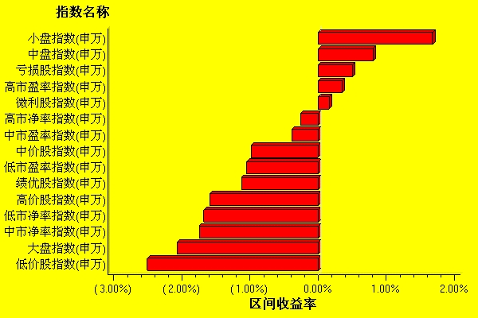  数据来源：WIND资讯 交银施罗德基金  日期区间：20091207-20091211  宏观经济及债券市场周报（091207-0901211）  交银施罗德基金 固定收益部  数据来源：http://www.chinabond.com.cn  宏观经济（091207-091211）  国内部分  本周，国家统计局公布11月份的一系列经济数据，新增贷款2948亿，工业增加值同比19.2%，CPI、PPI同比分别达0.6%、-2.1%，消费增长15.8%，投资则回落至32.1%。  总体上，11月份的数据多数在市场预期之中，新增贷款不再超预期，M1/M2剪刀差继续扩大，同时工业增加值攀升至历史相对高位，显示货币的活化与工业活动的活跃程度一如既往。经济的回升同时拉动通胀如期转正，11月的CPI、PPI分别高于0.5%、-2.5%的市场预期，略低于我们之前0.7%、-1.3%的预期，但趋势上完全印证了我们之前的判断。  11月份的数据中低于市场预期的是固定资产投资增速，下降至33.1%的水平，我们认为属正常回落。对明年固定资产投资的判断，基于我们对货币趋势收缩、以及政府对经济进行结构控制的判断，我们认为投资增速将逐步回落，但无需担忧会急剧下滑，我们估计2010的投资增速将逐步下降至25%-26%的水平。  在趋势上，货币状况是社会固定资产投资的主要影响因素，我们测算了货币状况指数对固定资产投资的影响力，二者有着显著的负相关关系，在明年新增贷款7.5万亿情况下，货币状况指数触底回升，货币较今年将有所收缩，从而影响固定资产投资增速下滑至26.4%左右。从结构上看，地产、基建、制造业是固定资产投资的主要领域，在09年前11月份33.1点的投资增速中，三者合计贡献了25.54点。政府“保持投资适度增长，重点用于完成在建项目，严格控制新上项目”的提法意味着2010年的基建投资将显著下降，而进一步推进城镇化建设，以扩大供给作为平抑房价主要手段的地产政策将推动地产投资，而制造业投资有望随经济恢复至平均水平，我们假设出现基建投资增速下降至18%，制造业回升至28%，地产行业投资回升至25%的基本情形，三者对投资的贡献将分别为-8.46、0.34、0.71，这将下拉固定资产投资增速约7.41点至25.69%的水平，这意味着2010年的投资将随着政府力量的逐步淡出和私人部门投资的逐步恢复而逐步回归正常化。  国外部分  本周美国公布的宏观经济指标多数好于预期，受此影响，尽管近一周美元指数大幅上涨，道指仍上涨近1%（09年，美国股指与美元指数整体呈现极高的负相关性）。此外，虽然本周的经济指标多为滞后指标，但零售销售的上涨远好于此前市场预期，环比为上升1.3%；批发库存与商业库存的上涨更增强了市场对经济持续复苏的信心，值得注意的是，本周公布的商业库存为经济危机以来13个月的首次环比上涨。  依次看一下本周几个关键数据。首先是消费者信心指数，该指数曾在9月创下73.5点的年内新高，随后两个月内有所回落，令我们感到欣慰的是，12月该信心指数从11月的67.4上升至73.4，远好于68.8的市场预期。这显示了在经历了前期震荡之后，12月份消费者对未来经济的走势开始乐观。  再来看一下进出口价格：美国商务部本周宣布，11月的进口价格环比增长1.7%，此前10月的增幅修正为0.8%。11月的出口价格环比上涨0.8%。值得注意的是，11月进口价格的年化值同比增长 3.7%，这是进口价格08年10月以来首次同比上涨。我们认为，11月石油价格上涨6.2%，是推动进口价格上涨的主要因素。进口价格的过快上涨对经济的持续复苏并不是个好消息，我们认为，在下周公布的PPI数据中可能会体现出来。尽管美联储一再强调宽松的货币政策，但随着价格压力的逐渐显现，货币政策立场转变的可能性将会增长。  再来看一下库存与销售的情况：美国商务部本周宣布，10月的商业库存出现意料之外的环比上涨，结束了此前13个月连续下滑的势头。10月商业库存的环比涨幅为0.2%，远好于此前预期的下降0.3%；此外，企业销售总额环比增长1.1%，该数字已连续五个月上涨。我们认为，销售的稳定增长也将鼓励企业加大库存，这不仅将推动美国企业的产出增长，也有利于经济的整体复苏。从左图中可以观测到，库存已经转为正值，而库存销售比见底迹象比较明显。因此，我们有理由相信，企业可能即将开始充实已基本耗尽的货架，这将有助于经济的持续复苏。  本周国际方面，加拿大、英国、韩国、新西兰央行宣布维持基准利率不变。值得注意的是，本周美元指数持续上涨，伴随的是大宗商品的下跌。延续前期报告中分析，我们认为，中短期内，美元的走势已经发生了转变，根本原因在于：受就业数据走好引发市场对美联储加息预期的增强，近期汇率走势的驱动力开始回归经济驱动。  下周美国将公布一系列重要的经济指标，包括：CPI、PPI、产能利用率以及房地产市场的一些数据。市场预计，CPI、PPI同比将转正，价格的压力在近期将表现得比较明显。  债券市场（091207-091211）  国内部分  本周债市小幅下跌。债券总指数下跌0.02%。其中国债指数下跌0.03%。企业债指数上涨0.11%。交易所方面，公司债指数微涨了0.10%，分离债指数上涨0.11%。  公开市场方面，本周央行公开市场操作继续净回笼，总计净回笼资金10亿。具体如下：央票发行1210亿，央票到期800亿，正回购700亿，正回购到期1100亿。一年期央票发行利率1.7605%，三个月央票发行利率1.3280%。央票一级市场招标利率继续维持不变。目前二级市场一年期央票收益率到了2左右，反映出市场对于未来央票发行利率的上行预期非常强烈。  货币市场方面，本周几个主要货币市场指标总体小幅下跌。具体来看：银行间隔夜拆借利率下跌了4.8个BP至1.1809%，7天拆借利率下跌了0.7个BP至1.4956%。银行间质押式隔夜回购利率下跌了4个BP至1.1773%；7天回购利率下跌了2个BP至1.4815%。  二级市场方面。国债：收益率曲线整体平坦化上行。1-3年期限银行间国债收益率上涨了1-2个BP。4-10年期限银行间国债收益率平均上涨1-5个BP。其余期限收益率变动在1个BP左右。政策性金融债：收益率曲线总体上小幅上行。1年期限收益率下跌了2.5个BP，2-10年期限收益率上涨了2-5个BP，其余期限收益率波动在1个BP之内。  本周银行间企业债收益率曲线呈陡峭化变动。具体来看：AAA级企业债，1-5年期期限收益率下跌了3-7个BP，7年期限收益率上涨了2.5个BP。其余期限收益率波动在1个BP左右。AA-级企业债收益率曲线变动与AAA级基本类似。1-5年期限收益率下跌了3-7个BP，7年期限收益率上升了2.3个BP，其余期限收益率变动在1个BP左右。交易所方面，本周公司债指数上涨了0.10%，分离债指数上涨了0.11%。  国际部分  本周美国国债市场延续上周陡峭化走势，但幅度有所减小，具体表现在短债利率的小幅下降，长端利率持续上升。关键年限中，1年期下行2bp至0.31%；2年期下行3bp至0.80%；5年期上升1bp至2.25%；10年期上升8bp至3.55%。  本周国债价格呈现了先涨后跌的走势，两个阶段的驱动力各不相同。一周初始，受美元走强影响，市场上买盘较多，推高了国债价格；其后，受经济数据超预期的影响，更多资金还是回流权益类市场，国债价格下跌。在本周的宏观报告中，我们提到了两点：第一，随着企业补库存的可能性不断加大，未来经济数据进一步走好的可能性也在加大；第二，本周公布的进口数据环比13个月第一次上涨显示，近期价格压力可能逐步体现，下周将公布CPI、PPI数据，我们预计物价同比自经济危机以来将可能首次转正。这两个因素都将对近期国债市场产生比较大的压力。因此，我们预期，近期10年期国债收益率很有可能突破前期震荡的平台，并在3.60%上方运行。  再来观察一下国债市场中表现的通胀预期。尽管我们认为下一阶段，价格的压力将对国债市场有比较大的制压，但我们同时也观察到，近期我们跟踪的通胀预期数据并没有体现这一点，依旧处于比较平稳的运行状态。对此，我们认为，美国国债市场投资者的多样化造成影响价格因素的多样化。从大方向上，我们并不认为，美联储会在近期加息，但近期数据显示，加息的时点可能会早于我们此前预期的2010年第三季度。因此，如果这个观点在接下来被市场接受，国债市场将受到极为严重的冲击。  本周信用债市场成交大幅放量，显现了量价齐升的走势。其中投资级别信用债加权收益小幅下降了4bp至4.99%；高收益级别收益率下降了16bp至9.85%。
  交银精选
  日期 | 单位净值 | 累计净值
  2009-12-11 | 1.2372 | 3.2330
  2009-12-10 | 1.2366 | 3.2324
  2009-12-09 | 1.2295 | 3.2253
  2009-12-08 | 1.2500 | 3.2458
  2009-12-07 | 1.2624 | 3.2582
  交银稳健
  日期 | 单位净值 | 累计净值
  2009-12-11 | 2.2364 | 3.0664
  2009-12-10 | 2.2349 | 3.0649
  2009-12-09 | 2.2221 | 3.0521
  2009-12-08 | 2.2562 | 3.0862
  2009-12-07 | 2.2752 | 3.1052
  交银成长
  日期 | 单位净值 | 累计净值
  2009-12-11 | 2.8117 | 2.9917
  2009-12-10 | 2.8078 | 2.9878
  2009-12-09 | 2.7928 | 2.9728
  2009-12-08 | 2.8332 | 3.0132
  2009-12-07 | 2.8553 | 3.0353
  交银蓝筹
  日期 | 单位净值 | 累计净值
  2009-12-11 | 0.9234 | 0.9384
  2009-12-10 | 0.9222 | 0.9372
  2009-12-09 | 0.9173 | 0.9323
  2009-12-08 | 0.9285 | 0.9435
  2009-12-07 | 0.9352 | 0.9502
  交银环球
  日期 | 单位净值 | 累计净值
  2009-12-11 | 1.584 | 1.664
  2009-12-10 | 1.573 | 1.653
  2009-12-09 | 1.569 | 1.649
  2009-12-08 | 1.584 | 1.664
  2009-12-07 | 1.598 | 1.678
  交银货币A
  日期 | 每万份基金净收益 | 七日年收益率
  2009-12-11 | 2.1485 | 2.310%
  2009-12-10 | 0.2246 | 1.327%
  2009-12-09 | 0.2212 | 1.347%
  2009-12-08 | 1.0189 | 1.358%
  2009-12-07 | 0.2856 | 0.953%
  交银货币B
  日期 | 每万份基金净收益 | 七日年收益率
  2009-12-11 | 2.2126 | 2.551%
  2009-12-10 | 0.2912 | 1.570%
  2009-12-09 | 0.2878 | 1.588%
  2009-12-08 | 1.0860 | 1.599%
  2009-12-07 | 0.3515 | 1.193%
  交银增利 A/B
  日期 | 最新单位净值 | 最新单位累计净值
  2009-12-11 | 1.0849 | 1.2059
  2009-12-10 | 1.0845 | 1.2055
  2009-12-09 | 1.0846 | 1.2056
  2009-12-08 | 1.0870 | 1.2080
  2009-12-07 | 1.0866 | 1.2076
  交银增利 C
  日期 | 最新单位净值 | 最新单位累计净值
  2009-12-11 | 1.0815 | 1.1975
  2009-12-10 | 1.0810 | 1.1970
  2009-12-09 | 1.0811 | 1.1971
  2009-12-08 | 1.0835 | 1.1995
  2009-12-07 | 1.0832 | 1.1992
  交银保本
  日期 | 最新单位净值 | 最新单位累计净值
  2009-12-11 | 1.069 | 1.069
  2009-12-10 | 1.070 | 1.070
  2009-12-09 | 1.069 | 1.069
  2009-12-08 | 1.071 | 1.071
  2009-12-07 | 1.072 | 1.072
  交银先锋
  日期 | 单位净值 | 累计净值
  2009-12-11 | 1.2345 | 1.2345
  2009-12-10 | 1.2331 | 1.2331
  2009-12-09 | 1.2278 | 1.2278
  2009-12-08 | 1.2511 | 1.2511
  2009-12-07 | 1.2589 | 1.2589
  经济指标 | 当前值 | 前次值
  消费者信贷(亿) | -35.1 | -87.7
  批发库存 | +0.3 | -0.9
  批发销售 | 1.2 | +0.7
  贸易收支(亿) | -329.4 | -356.5
  联邦预算(亿) | -1203 | -1252
  出口物价 | +0.8 | +0.3
  进口物价 | +1.7 | +0.7
  零售销售 | +1.3 | +1.1
  商业库存 | +0.2 | -0.3
  消费者信心 | 73.4 | 67.4
  经济指标 | 时段 | 预估值 | 前次值
  PPI-环比 | 11月 | +0.8 | +0.3
  PPI-同比 | 11月 | +1.5 | -1.9
  产能利用率 | 11月 | 71.1 | 70.7
  工业生产率 | 11月 | +0.4 | +0.1
  房屋开工(万户) | 11月 | 56 | 52.9
  建筑许可(万户) | 11月 | 57 | 55.1
  CPI-环比 | 11月 | +0.4 | +0.3
  CPI-同比 | 11月 | +1.8 | -0.2
  经常账目(亿元) | Q3 | -1070 | -998
   | 3M | 1Y | 5Y | 10Y
  12月04日 | 0.04 | 0.33 | 2.24 | 3.47
  12月11日 | 0.02 | 0.31 | 2.25 | 3.55
   | YTD % | Volume | Index
  12月04日 | 5.03 | 2185.4 | 147.63
  12月11日 | 4.99 | 2333.4 | 148.10
   | YTD % | Volume | Index
  12月04日 | 10.01 | 1395.0 | 212.17
  12月11日 | 9.85 | 1265.7 | 214.14
  指数名称 | 区间收益率 | 成交金额（亿元）
  上证综合指数 | -2.10% | 6,910.40
  上证180指数 | -2.57% | 3,515.30
  上证50指数 | -3.09% | 1,939.40
  沪深300 | -1.88% | 5,032.70
  深证成份指数 | -0.07% | 822.8
  深证100P | -0.05% | 1,458.20
  申万中小板 | 0.92% | 1,145.80
  申万基金重仓 | -1.83% | 5,574.40
  市场总体指标 | 数值
  A股总市值（亿元） | 285,667.22
  A股流通市值（亿元） | 146,667.93
  A股市盈率（最新年报，剔除负值） | 29.08
  A股市盈率（递推12个月，剔除负值） | 26.45
  A股市净率（最新年报，剔除负值） | 3.94
  A股市净率（最新报告期，剔除负值） | 3.57
  A股加权平均股价 | 11.02
  两市A股成交金额 | 11,408.95
  指数 | 区间收益率 | 区间换手率
  零售 | 2.71% | 11.96%
  食品饮料 | 2.66% | 11.35%
  家用电器 | 1.79% | 9.41%
  信息技术 | 1.70% | 15.81%
  造纸林业 | 1.45% | 18.47%
  农业与牧渔业 | 1.03% | 17.15%
  机械 | 0.92% | 11.97%
  汽车及零部件 | 0.46% | 10.59%
  日用化学品 | 0.45% | 14.48%
  综合 | 0.25% | 14.82%
  纺织服装 | 0.02% | 16.07%
  建筑建材 | -0.14% | 13.99%
  餐饮旅游 | -0.37% | 14.69%
  医药生物 | -0.41% | 11.11%
  钢铁 | -0.43% | 7.13%
  传媒 | -0.44% | 7.02%
  化工 | -0.54% | 13.06%
  通信设备与服务 | -0.98% | 6.74%
  石油天然气 | -1.02% | 1.71%
  电气设备 | -1.19% | 10.74%
  房地产 | -1.20% | 11.07%
  有色金属 | -1.38% | 12.08%
  贸易 | -2.10% | 9.37%
  电力 | -2.16% | 6.49%
  交通运输 | -2.61% | 6.05%
  金融 | -3.29% | 1.49%
  煤炭 | -3.77% | 8.50%
  指数类别 | 涨跌（%） | 指数类别 | 涨跌（%）
  债券总指数 | -0.02 | 国债总指数 | -0.03
  金融债总指数 | 0.01 | 企业债总指数 | 0.11
  短融总指数 | 0.05 | 央票总指数 | 0.03
免责声明：
本报告由交银施罗德基金管理有限公司（以下简称“本公司”）基于公开披露的信息资料和分析师的个人判断组织编写，但本公司并不对本报告中所载信息的完整性和准确性提供任何直接的或隐含的声明或保证。
本报告不构成本公司进行投资决策的依据，亦不表明本公司将承诺持有交易报告中所提及的全部或部分证券。
本报告中所载信息或所表达的意见仅作参考用途，并不构成对所述证券买卖的出价或询价。在任何情况下，本公司不就本报告中的任何内容对任何投资做出任何形式的担保或承诺。
本报告中所载信息仅反映本公司在本报告最初发布日期前的判断，本公司有权在任何时间更改或修订本报告而无需事先通知或公告。
在任何情况下，任何人因使用本报告而导致的直接损失或者间接损失，本公司不承担任何责任。
本报告版权为本公司所有，未获得本公司事先书面授权，任何人不得对本报告进行任何形式的发布、复制，且不得对本报告进行有悖原意的删节和修改。
本报告并非基金宣传推介材料，也不构成任何法律文件。过往表现未必可作日后业绩的准则。投资涉及风险，投资者投资本公司管理的基金产品时，应认真阅读相关法律文件。

